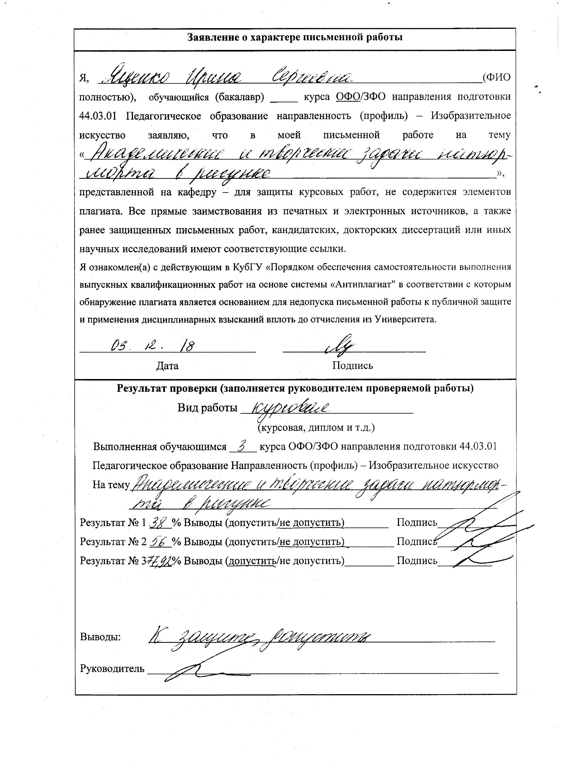
Курсовая работа рисунок. Заявление. Яценко Ирина
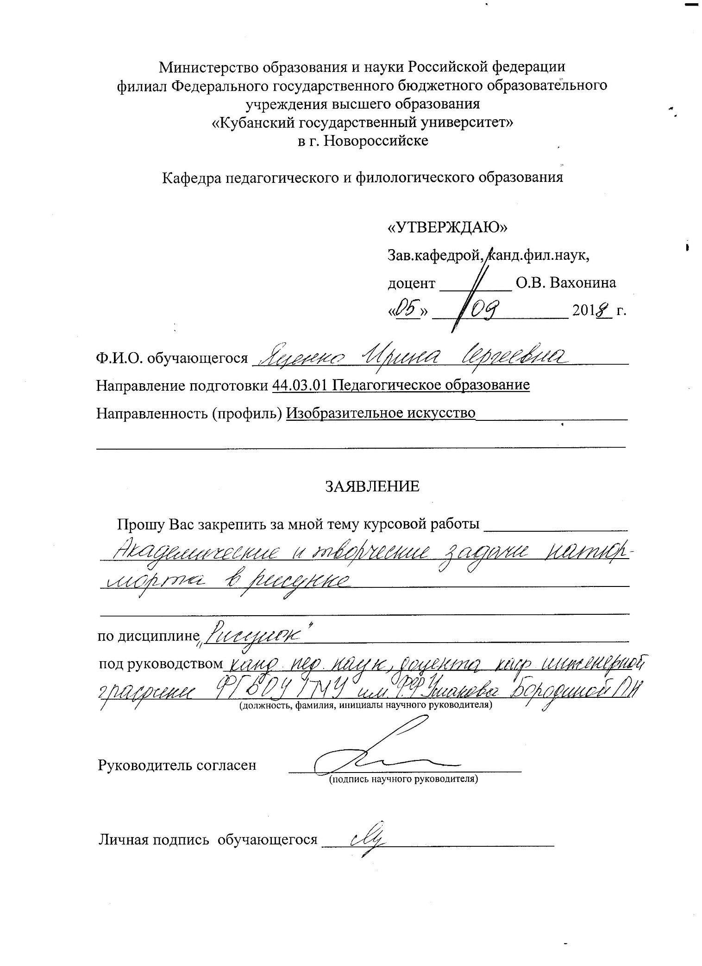
Курсовая работа рисунок. Заявление2. Яценко Ирина
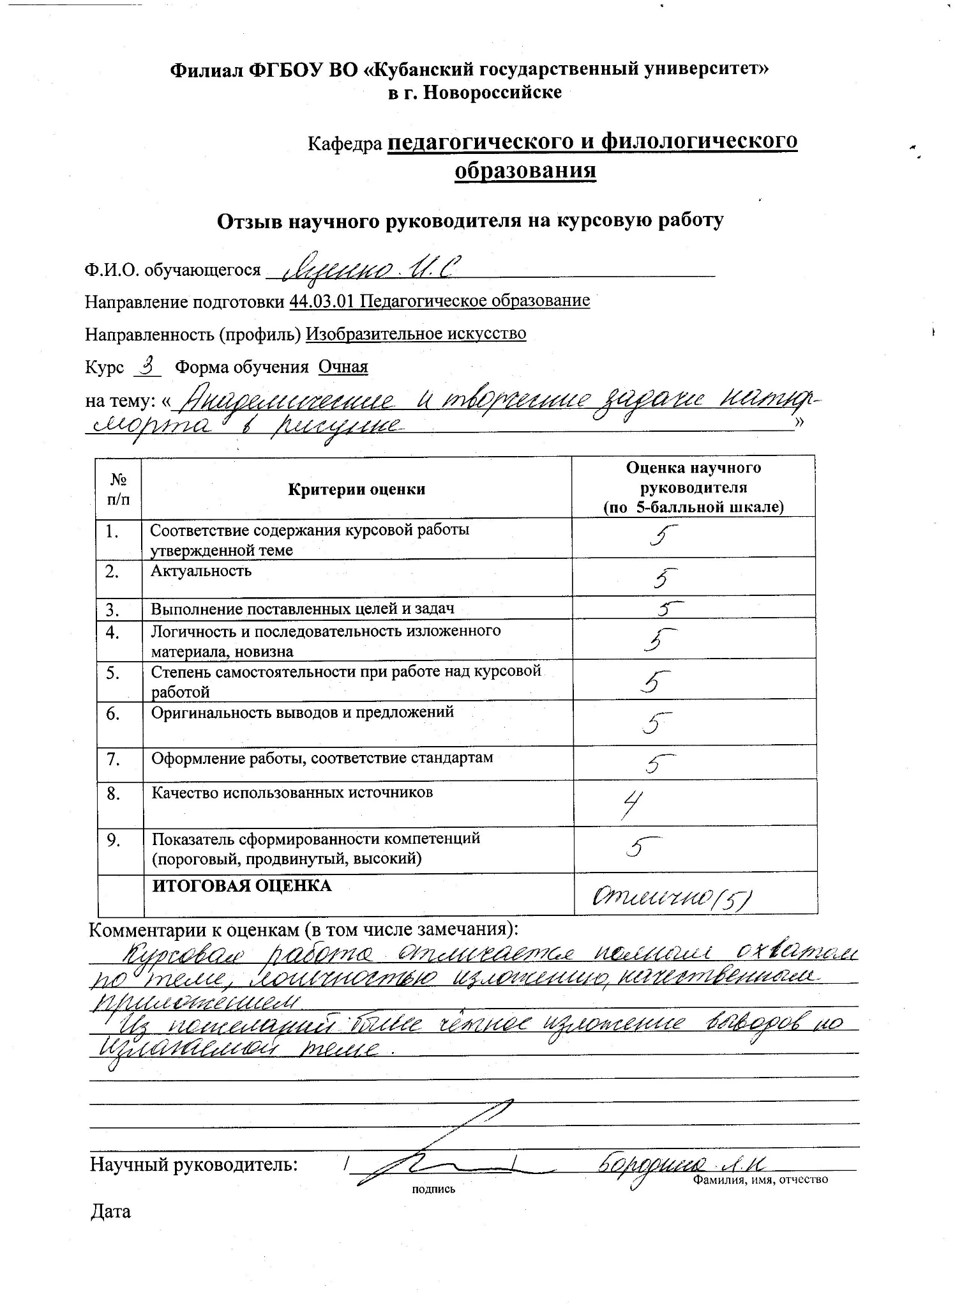
Курсовая работа рисунок. Отзыв. Яценко Ирина

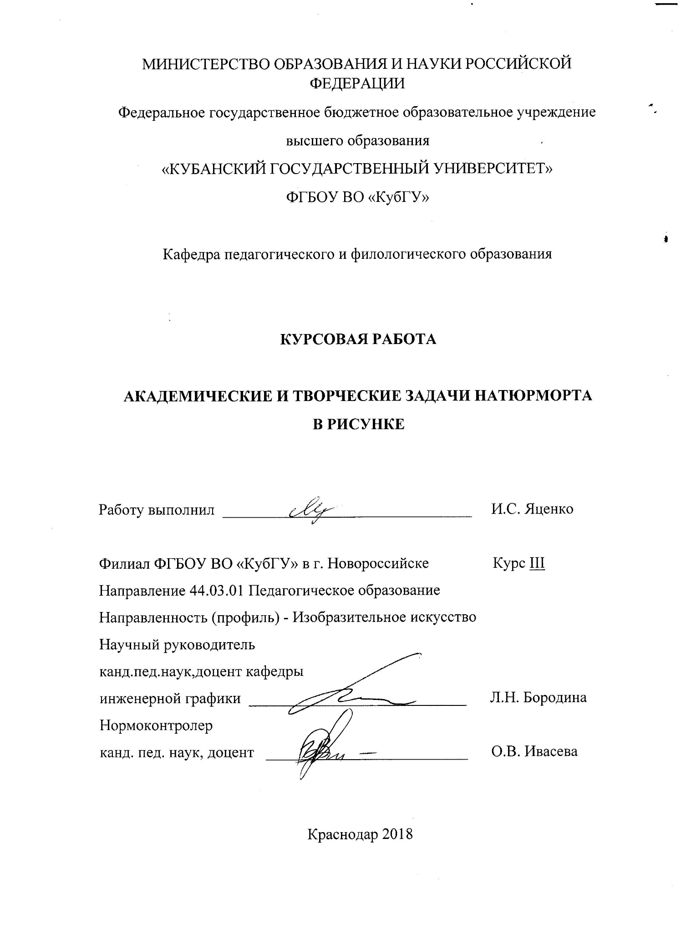
Курсовая работа рисунок. Титульник. Яценко Ирина

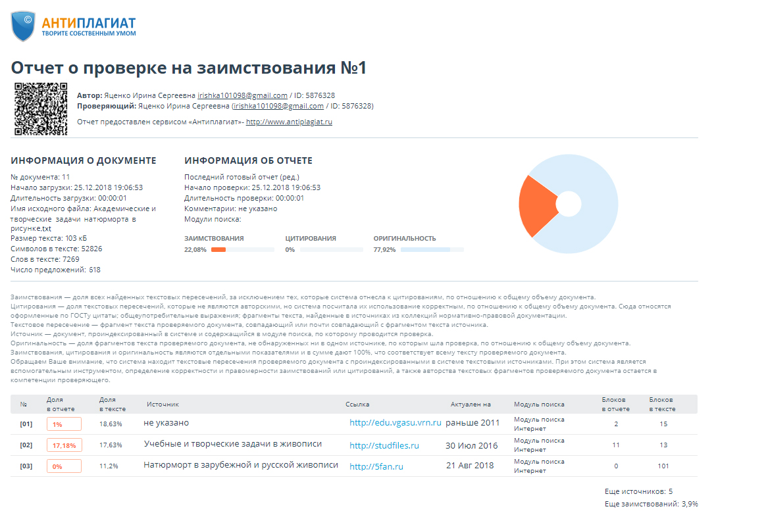
Курсовая работа рисунок.Антиплагиат. Яценко Ирина

